

**О внесении изменений в постановление акимата Алматинской области от 3 августа 2015 года № 338 "Об утверждении регламентов государственных услуг в сфере социальной защиты населения"**

***Утративший силу***

Постановление акимата Алматинской области от 14 апреля 2016 года № 189. Зарегистрировано Департаментом юстиции Алматинской области 23 мая 2016 года № 3845. Утратило силу постановлением акимата Алматинской области от 1 марта 2018 года № 81

      *Сноска. Утратило силу постановлением акимата Алматинской области от 01.03.2018* № 81 *(вводится в действие по истечении десяти календарных дней после дня его первого официального опубликования).*

      В соответствии со статьей 37 Закона Республики Казахстан от 23 января 2001 года "О местном государственном управлении и самоуправлении в Республике Казахстан", статьей 16 Закона Республики Казахстан от 15 апреля 2013 года "О государственных услугах", приказом Министра здравоохранения и социального развития Республики Казахстан от 28 апреля 2015 года № 279 "Об утверждении стандартов государственных услуг в социально-трудовой сфере", акимат Алматинской области ПОСТАНОВЛЯЕТ:  
      1. Внести в постановление акимата Алматинской области "Об утверждении регламентов государственных услуг в сфере социальной защиты населения" от 3 августа 2015 года № 338 (зарегистрированного в Реестре государственной регистрации нормативных правовых актов за № 3385 и опубликованного в 1 октября 2015 года в газетах "Жетісу" № 18104 "Огни Алатау" № 18105 ) следующие изменения:   
      1) **регламент государственной услуги "Выдача справки, подтверждающей принадлежность заявителя (семьи) к получателям адресной социальной помощи", утвержденный указанным постановлением изложить в новой редакции согласно** приложению 1**-к настоящему постановлению;**  
      2) **регламент государственной услуги "Назначение государственной адресной социальной помощи", утвержденный указанным постановлением изложить в новой редакции согласно** приложению 2**-к настоящему постановлению;**  
      3) регламент государственной услуги "Регистрация и учет граждан, пострадавших вследствие ядерных испытаний на Семипалатинском испытательном ядерном полигоне, выплата единовременной государственной денежной компенсации, выдача удостоверений"**, утвержденный указанным постановлением изложить в новой редакции согласно** приложению 3**-к настоящему постановлению;**  
      4) регламент государственной услуги "Назначение социальной помощи специалистам социальной сферы, проживающим и работающим в сельских населенных пунктах, по приобретению топлива"**, утвержденный указанным постановлением изложить в новой редакции согласно** приложению 4**-к настоящему постановлению;**  
      5) регламент государственной услуги "Регистрация и постановка на учет безработных граждан"**, утвержденный указанным постановлением изложить в новой редакции согласно** приложению 5**- к настоящему постановлению;**  
      6) регламент государственной услуги "Выдача справок безработным гражданом"**, утвержденный указанным постановлением изложить в новой редакции согласно** приложению 6**-к настоящему постановлению;**  
      7) регламент государственной услуги "Назначение жилищной помощи", **утвержденный указанным постановлением изложить в новой редакции согласно** приложению 7**-к настоящему постановлению;**  
      8) **регламент государственной услуги "**Назначение государственного пособия на детей до восемнадцати лет"**, утвержденный указанным постановлением изложить в новой редакции, согласно** приложению 8**-к настоящему постановлению;**  
      9) регламент государственной услуги "Возмещение затрат на обучение на дому детей инвалидов"**, утвержденный указанным постановлением изложить в новой редакции, согласно** приложению 9**-к настоящему постановлению;**  
      10) регламент государственной услуги "Присвоение статуса оралмана", **утвержденный указанным постановлением изложить в новой редакции, согласно** приложению 10**-к настоящему постановлению.**  
      2. Возложить на руководителя государственного учреждения "Управление координации занятости и социальных программ Алматинской области" опубликование настоящего постановления после государственной регистрации в органах юстиции в официальных и периодических печатных изданиях, а также на интернет-ресурсе, определяемом Правительством Республики Казахстан, и на интернет-ресурсе акимата области.  
      3. Контроль за исполнением настоящего постановления возложить на первого заместителя акима Алматинской области Бигельдиева М.   
      4. Настоящее постановление вступает в силу со дня государственной регистрации в органах юстиции и вводится в действие по истечении десяти календарных дней после дня его первого официального опубликования.

|  |  |
| --- | --- |
| *Аким Алматинской области* | *А. Баталов* |

|  |  |
| --- | --- |
|  | Приложение 1 к постановлению акимата Алматинской области от 14 апреля 2016 года № 189 Утвержден постановлением акимата Алматинской области от "3" август 2015 года № 338 |

**Регламент государственной услуги "Выдача справки, подтверждающей принадлежность заявителя (семьи) к получателям адресной социальной помощи"**

**1. Общие положения**

      1. Государственная услуга "**Выдача справки, подтверждающей принадлежность заявителя (семьи) к получателям адресной социальной помощи**" (далее – государственная услуга) предоставляется отделами занятости и социальных программ районов и городов областного значения (далее – услугодатель) и акимами поселка, села, сельского округа (далее – аким сельского округа).  
      Государственная услуга оказывается на основании стандарта государственной услуги "**Выдача справки, подтверждающей принадлежность заявителя (семьи) к получателям адресной социальной помощи**", утвержденного приказом Министра здравоохранения и социального развития Республики Казахстан от 28 апреля 2015 года № 279 (далее – Стандарт).   
      2. Форма оказываемой государственной услуги: бумажная.  
      3. Результат оказания государственной услуги: справка, подтверждающая принадлежность (либо отсутствие принадлежности) услугополучателя к получателям адресной социальной помощи.

**2. Описание порядка действий структурных подразделений (работников) услугодателя в процессе оказания государственной услуги**

      4. Основанием для начала процедуры (действия) по оказанию государственной услуги является обращение услугополучателя (либо его представителя по доверенности) с пакетом документов, согласно пункту 9 Стандарта.   
      5. Содержание каждой процедуры (действия), входящей в состав процесса оказания государственной услуги, длительность его выполнения:  
      1) прием документов, регистрация заявления, подготовка справки. Результат – направление руководителю услугодателя или акиму сельского округа для подписания. Длительность – не более 5 (пяти) минут;  
      2) рассмотрение и подписание справки. Результат – подписание справки. Длительность – не более 5 (пяти) минут;  
      3) выдача справки услугополучателю. Результат – роспись услугополучателя в журнале по оказанию государственной услуги. Длительность – не более 5 (пяти) минут.

**3. Описание порядка взаимодействия структурных подразделений (работников) услугодателя в процессе оказания государственной услуги**

      6. Перечень структурных подразделений (работников) услугодателя, которые участвуют в процессе оказания государственной услуги:  
      1) руководитель услугодателя;  
      2) ответственный специалист;  
      3) аким сельского округа.  
      7. Описание последовательности процедур (действий) между структурными подразделениями (работниками) с указанием длительности каждой процедуры (действия) согласно приложению 1 к настоящему регламенту.

**4. Описание порядка взаимодействия с Государственной корпорацией и (или) иными услугодателями, а также порядка использования информационных систем в процессе оказания государственной услуги**

      8. Для получения государственной услуги услугополучатель (либо его представитель по доверенности) представляет в "Правительства для граждан" Государственная корпорация (далее – Государственная корпорация) необходимые документы, указанные в пункте 9 Стандарта.  
      9. Описание процесса получения результата оказания государственной услуги через Государственная корпорации, его деятельность представлена согласно приложению 2 к настоящему регламенту.  
      10. Справочник бизнес**-**процессов оказания государственной услуги   
приведен в приложении 3 настоящего регламента.

|  |  |
| --- | --- |
|  | Приложение 1 к регламенту государственной услуги "**Выдача справки, подтверждающей принадлежность заявителя (семьи) к получателям адресной социальной помощи**" |

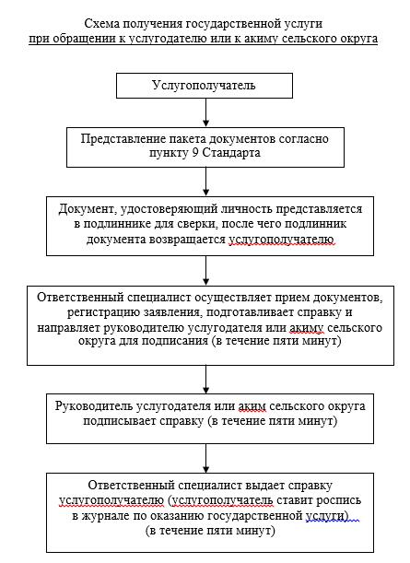

|  |  |
| --- | --- |
|  | Приложение 2 к регламенту государственной услуги "**Выдача справки, подтверждающей принадлежность заявителя (семьи) к получателям адресной социальной помощи**" |

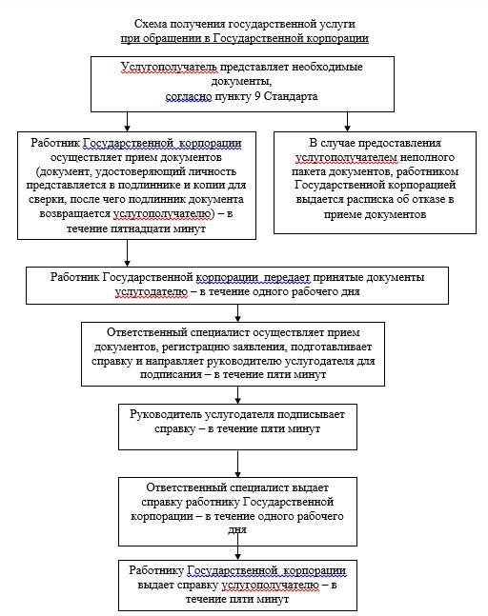

|  |  |
| --- | --- |
|  | Приложение 3 к регламенту государственной услуги "**Выдача справки, подтверждающей принадлежность заявителя (семьи) к получателям адресной социальной помощи**" |

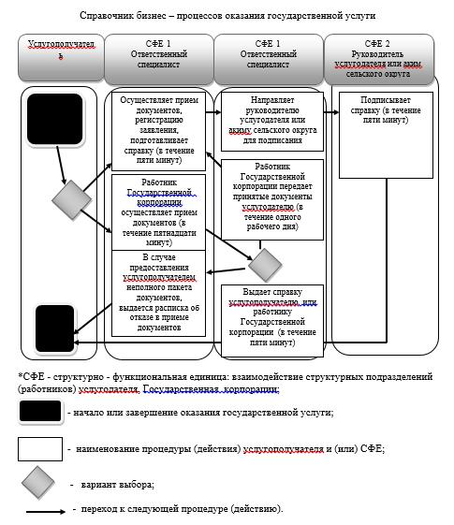

|  |  |
| --- | --- |
|  | Приложение 2 к постановлению акимата Алматинской области от 14 апреля 2016 года № 189 Утвержден постановлением акимата Алматинской области от "3" август 2015 года № 338 |

**Регламент государственной услуги "Назначение государственной адресной социальной помощи"**

**1. Общие положения**

      Государственная услуга "Назначение государственной адресной социальной помощи" (далее – государственная услуга) оказывается отделами занятости и социальных программ районов, городов областного значения (далее – услугодатель).  
      Государственная услуга оказывается на основании стандарта государственной услуги "Назначение государственной адресной социальной помощи", утвержденного приказами Министра здравоохранения и социального развития Республики Казахстан от 28 апреля 2015 года № 279 (далее – Стандарт) и от 05 мая 2015 года "**Правил назначения и выплаты государственной адресной социальной помощи"** № 320 (далее – Правила).  
      2. Форма оказываемой государственной услуги: бумажная.  
      3. Результат оказания государственной услуги: уведомление о назначении (отказе в назначении) государственной адресной социальной помощи.  
      4. Форма предоставления результата оказания государственной услуги: бумажная.

**2. Описание порядка действий структурных подразделений (работников) услугодателя в процессе оказания государственной услуги**

      5. Основанием для начала процедуры (действия) по оказанию государственной услуги является обращение услугополучателя (либо его представителя по доверенности) с пакетом документов, согласно пункту 9 Стандарта.  
      6. Содержание каждой процедуры (действия), входящей в состав процесса оказания государственной услуги, длительность его выполнения и результат процедуры (действия) по оказанию государственной услуги, который служит основанием для начала выполнения следующей процедуры (действия) приведены в приложении 1 настоящего регламента.

**3. Описание порядка взаимодействия структурных подразделений (работников) услугодателя в процессе оказания государственной услуги**

      7. Перечень структурных подразделений услугодателя, участвующих в процессе оказания государственной услуги:  
      руководитель услугодателя;  
      специалист;  
      аким поселка, села, сельского округа (далее – аким сельского округа);  
      участковая комиссия.  
      8. Описание последовательности процедур (действий) между структурными подразделениями (работниками) с указанием длительности каждой процедуры (действия) приведено в приложении 2 настоящего регламента "Справочнике бизнес-процессов оказания государственной услуги".

**4. Описание порядка взаимодействия с государственной корпорацией и (или) иными услугодателями, а также порядка использования информационных систем в процессе оказания государственной услуги**

      9. Для получения государственной услуги услугополучатель (либо его представитель по доверенности) представляет в "Правительства для граждан" государственная корпорация (далее – государственная корпорация) необходимые документы, указанные в пункте 9 Стандарта.  
      10. Описание процесса получения результата оказания государственной услуги через государственной корпораций, его длительность приведены в приложении 3 настоящего регламента.

|  |  |
| --- | --- |
|  | Приложение 1 к регламенту государственной услуги "Назначение государственной адресной социальной помощи" |

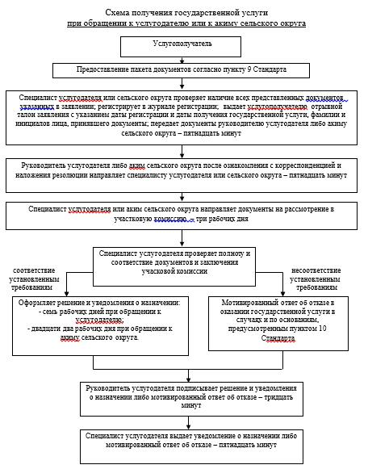

|  |  |
| --- | --- |
|  | Приложение 2 к регламенту государственной услуги "Назначение государственной адресной социальной помощи" |

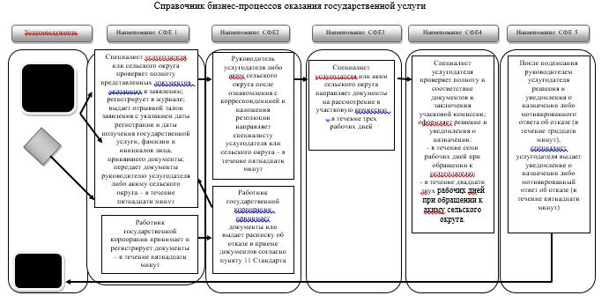

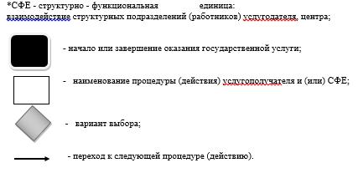

|  |  |
| --- | --- |
|  | Приложение 3 к регламенту государственной услуги "Назначение государственной адресной социальной помощи" |

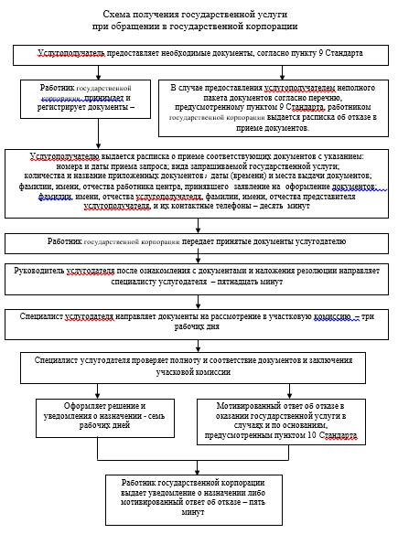

|  |  |
| --- | --- |
|  | Приложение 3 к постановлению акимата Алматинской области от 14 апреля 2016 года № 189 Утвержден постановлением акимата Алматинской области от "3" август 2015 года № 338 |

**Регламент государственной услуги "Регистрация и учет граждан, пострадавших вследствие ядерных испытаний на Семипалатинском испытательном ядерном полигоне, выплата единовременной государственной денежной компенсации, выдача удостоверений"**

**1. Общие положения**

      1. Государственная услуга "Регистрация и учет граждан, пострадавших вследствие ядерных испытаний на Семипалатинском испытательном ядерном полигоне, выплата единовременной государственной денежной компенсации, выдача удостоверений" (далее – государственная услуга) оказывается отделами занятости и социальных программ районов, городов областного значения (далее – услугодатель).         
      2. Государственная услуга оказывается на основании стандарта государственной услуги "Регистрация и учет граждан, пострадавших вследствие ядерных испытаний на Семипалатинском испытательном ядерном полигоне, выплата единовременной государственной денежной компенсации, выдача удостоверений", утвержденного приказами Министра здравоохранения и социального развития Республики Казахстан от 28 апреля 2015 года № 279 (далее – Стандарт), а также на основании "Правил регистрации граждан, пострадавших вследствие ядерных испытаний на Семипалатинском испытательном ядерном полигоне, выплата им единовременной государственной денежной компенсации", утвержденного постановлением Правительства Республики Казахстан от 20 февраля 2006 года № 110 (далее – Правила).   
      3. Форма оказываемой государственной услуги – бумажная.   
      4. Результатом оказания государственной услуги является:  
      услугодателем и государственной корпораций:  
      1) решение о признании граждан Республики Казахстан пострадавшими вследствие ядерных испытаний на Семипалатинском испытательном ядерном полигоне;  
      2) выдача удостоверения или его дубликата;   
      в ГЦВП:  
      1) выплата компенсации путем перечисления на лицевые счета услугополучателей;  
      2) выплата компенсации путем перечисления на контрольные счета наличности временного размещения денег физических и юридических лиц услугополучателей, отбывающим наказание в местах лишения свободы.  
      Государственная услуга предоставляется бесплатно физическим лицам (далее – услугополучатель).

**2. Описание порядка действий структурных подразделений (работников) услугодателя в процессе оказания государственной услуги**

      5. Основанием для начала процедуры (действия) по оказанию государственной услуги является обращение услугополучателя с пакетом документов, согласно пункту 9 Стандарта.   
      6. Содержание каждой процедуры (действия), входящей в состав процесса оказания государственной услуги, длительность его выполнения:   
      1) прием и регистрация документов, выдача талона с указанием даты регистрации и получения государственной услуги, фамилии и инициалов ответственного лица, принявшего документы, направление документов руководителю услугодателя для наложения резолюции и определения ответственного исполнителя. Результат – прием и регистрация документов. Длительность – не более 30 (тридцати) минут;   
      2) рассмотрение документов и определение ответственного исполнителя. Результат – определение ответственного исполнителя. Длительность – не более 15 (пятнадцати) минут;   
      3) осуществление проверки полноты документов, оформление решения, удостоверения и дубликата удостоверения передача руководителю услугодателя для подписания. Результат – подписание решения, удостоверения или дубликата удостоверения. Длительность – не более 19 (девятнадцати) рабочих дней при оформлении решения; не более 4 (четырех) рабочих дней при оформлении удостоверения и дубликата удостоверения. Срок оказания государственной услуги продлевается на 1 (один) месяц в случаях, когда необходимо проведение дополнительных запросов, проверок для принятия решения об оказании государственной услуги.  
      4) выдача результата государственной услуги услугополучателю. Результат – выдача решения, удостоверения или дубликата удостоверения. Длительность – не более 15 (пятнадцати) минут.

**3. Описание порядка взаимодействия структурных подразделений (работников) услугодателя в процессе оказания государственной услуги**

      7. Перечень структурных подразделений (работников) услугодателя, которые участвуют в процессе оказания государственной услуги;  
      1) специалист услугодателя;  
      2) ответственный исполнитель услугодателя;  
      3) руководитель услугодателя.  
      8. Описание последовательности процедур (действий) между структурных подразделений (работниками) с указанием длительности каждой процедуры (действия) приведены в приложении 1 настоящего регламента "Справочнике бизнес-процессов оказания государственной услуги".

**4. Описание порядка взаимодействия с государственной корпораций (или) иными услугодателями, а также порядка использования информационных систем в процессе оказания государственной услуги**

      9. Для получения государственной услуги услугополучатель предоставляет в государственную корпорацию необходимые документы, указанные в пункте 9 Стандарта.  
      10. Описание процесса получения результата оказания государственной услуги через государственной корпораций, его длительность приведены в приложении 2 настоящего регламента.

|  |  |
| --- | --- |
|  | Приложение 1 к регламенту государственной услуги "Регистрация и учет граждан, пострадавших вследствие ядерных испытаний на Семипалатинском испытательном ядерном полигоне, выплата единовременной государственной денежной компенсации, выдача удостоверений" |

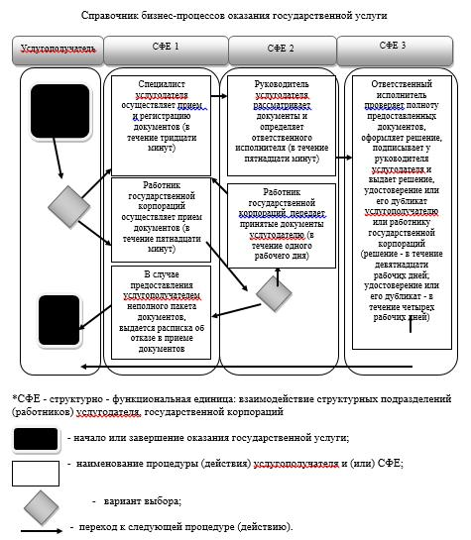

|  |  |
| --- | --- |
|  | Приложение 2 к регламенту государственной услуги "Регистрация и учет граждан, пострадавших вследствие ядерных испытаний на Семипалатинском испытательном ядерном полигоне, выплата единовременной государственной денежной компенсации, выдача удостоверений" |

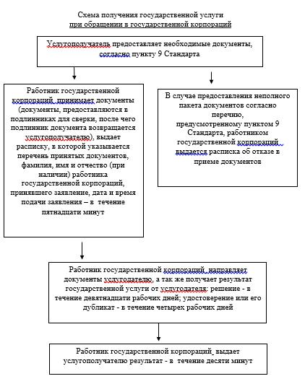

|  |  |
| --- | --- |
|  | Приложение 4 к постановлению акимата Алматинской области от 14 апреля 2016 года № 189 Утвержден постановлением акимата Алматинской области от "3" август 2015 года № 338 |

**Регламент государственной услуги "Назначение социальной помощи специалистам социальной сферы, проживающим и работающим в сельских населенных пунктах, по приобретению топлива"**

**1. Общие положения**

      1. Государственная услуга "Назначение социальной помощи специалистам социальной сферы, проживающим и работающим в сельских населенных пунктах, по приобретению топлива" (далее – государственная услуга) оказывается отделами занятости и социальных программ районов и городов областного значения (далее – услугодатель).   
      Государственная услуга оказывается на основании стандарта государственной услуги "Назначение социальной помощи специалистам социальной сферы, проживающим и работающим в сельских населенных пунктах, по приобретению топлива" утвержденного Приказом Министра здравоохранения и социального развития Республики Казахстан от 28 апреля 2015 года № 279 (далее – Стандарт).   
      2. Форма оказываемой государственной услуги: бумажная.   
      3. Результат оказания государственной услуги – уведомление о назначении социальной помощи (далее – уведомление).

**2. Описание порядка действий структурных подразделений (работников) услугодателя в процессе оказания государственной услуги**

      4. Основанием для начала процедуры (действия) по оказанию государственной услуги является обращение услугополучателя (либо его представителя по доверенности) с пакетом документов, согласно пункту 9 Стандарта.   
      5. Содержание каждой процедуры (действия), входящей в состав процесса оказания государственной услуги, длительность его выполнения:   
      1) прием пакета документов, регистрация заявления. Длительность – не более 30 (тридцати) минут. Результат – регистрация заявления;   
      2) рассмотрение документов и определение ответственного исполнителя. Длительность – не более 15 (пятнадцати) минут. Результат – определение ответственного исполнителя;   
      3) проверка полноты предоставленных документов, оформление уведомления, подписание уведомления руководителем услугодателя. Длительность – не более 9 (девяти) рабочих дней при обращении к услугодателю; не более 14 (четырнадцати) рабочих дней при обращении к акиму поселка, села, сельского округа (далее – аким сельского округа). Результат – уведомления о назначении социальной помощи;   
      4) выдача уведомления услугополучателю. Длительность – не более 15 (пятнадцати) минут. Результат – роспись услугополучателя в журнале по оказанию государственной услуги.

**3. Описание порядка взаимодействия структурных подразделений (работников) услугодателя в процессе оказания государственной услуги**

      6. Перечень структурных подразделений (работников) услугодателя, которые участвуют в процессе оказания государственной услуги:  
      1) руководитель услугодателя;   
      2) сотрудник услугодателя;  
      3) ответственный исполнитель услугодателя;   
      4) аким сельского округа;  
      7. Описание последовательности процедур (действий) между структурными подразделениями (работниками) с указанием длительности каждой процедуры (действия) приведено в приложении настоящего регламента "Справочнике бизнес – процессов оказания государственной услуги".

**4. Описание порядка взаимодействия с Государственной корпорацией и (или) иными услугодателями, а также порядка использования информационных систем в процессе оказания государственной услуги**

      8. Для получения государственной услуги услугополучатель (либо его представитель по доверенности) предоставляет в "Правительства для граждан" Государственную корпорацию необходимые документы, указанные в пункте 9 Стандарта.  
      9. Описания процесса получения результата оказания государственной услуги через государственную корпорацию, его длительность:  
      1) работник Государственной корпорации принимает пакет документов. В случае предоставления услугополучателем неполного пакета документов согласно перечню, предусмотренному пунктом 9 Стандарта, работником Государственной корпорации выдается расписка об отказе в приеме документов. Длительность – не более 15 (пятнадцати) минут;   
      2) работник Государственной корпорации передает документы услугодателю. Длительность – не более 1 (одного) рабочего дня;   
      3) сотрудник услугодателя осуществляет прием и регистрацию документов, передает документы руководителю услугодателя для наложения резолюции и определения ответственного исполнителя. Длительность – не более 30 (тридцати) минут;  
      4) руководитель услугодателя рассматривает документы и определяет ответственного исполнителя. Длительность – не более 1 (одного) рабочего дня;   
      5) ответственный исполнитель услугодателя рассматривает предоставленные документы, оформляет уведомление и направляет руководителю услугодателя для подписания. Длительность – не более 5 (пяти) рабочих дней;   
      6) руководитель услугодателя пописывает уведомление. Длительность – не более 30 (тридцати) минут;   
      7) ответственный исполнитель услугодателя передает работнику государственной корпораций уведомление. Длительность – не более 1 (одного) рабочего дня;   
      8) работник Государственной корпорации выдает уведомление услугополучателю. Длительность – не более 15 (пятнадцати) минут.

|  |  |
| --- | --- |
|  | Приложение к регламенту государственной услуги "Назначение социальной помощи специалистам социальной сферы, проживающим и работающим в сельских населенных пунктах, по приобретению топлива" |

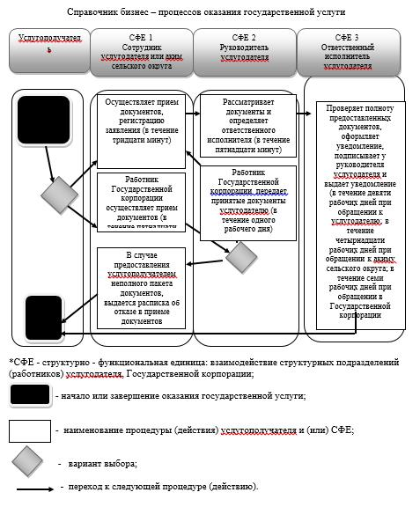

|  |  |
| --- | --- |
|  | Приложение 5 к постановлению акимата Алматинской области от 14 апреля 2016 года № 189 Утвержден постановлением акимата Алматинской области от "3" август 2015 года № 338 |

**Регламент государственной услуги "Регистрация и постановка на учет безработных граждан"**

**1. Общие положения**

      1. Государственная услуга "Регистрация и постановка на учет безработных граждан" (далее – государственная услуга) оказывается местными исполнительными органами районов и городов областного значения (далее – услугодатель).  
      Государственная услуга оказывается на основании стандарта государственной услуги "Регистрация и постановка на учет безработных граждан", утвержденного приказом Министра здравоохранения и социального развития Республики Казахстан от 28 апреля 2015 года № 279 (далее – Стандарт).  
      2. Форма оказания государственной услуги: электронная (частично автоматизированная) и (или) бумажная.  
      3. Результат оказания государственной услуги – уведомление о регистрации и постановке на учет в качестве безработного в бумажном или электронном виде (далее – уведомление).

**2. Описание порядка действий структурных подразделений (работников) услугодателя в процессе оказания государственной услуги**

      4. Основанием для начала процедуры (действия) по оказанию государственной услуги является обращение услугополучателя с пакетом документов, согласно пункту 9 Стандарта.  
      5. Содержание каждой процедуры (действия), входящей в состав процесса оказания государственной услуги, длительность его выполнения:  
      1) прием и регистрация документов, направление документов руководителю услугодателя для наложения резолюции и определения ответственного исполнителя. Результат – прием и регистрация документов. Длительность – не более 10 (десяти) минут;   
      2) рассмотрение документов и определение ответственного исполнителя. Результат – определение ответственного исполнителя. Длительность – не более 1 (одного) рабочего дня;   
      3) рассмотрение предоставленных документов, оформление уведомления и передача руководителю услугодателя для подписания. Результат – подписание уведомления. Длительность – не более 3 (трех) рабочих дней;   
      4) выдача уведомления услугополучателю. Результат – выдача уведомления о регистрации и постановке на учет в качестве безработного. Длительность – не более 10 (десяти) минут.

**3. Описание порядка взаимодействия структурных подразделений (работников) услугодателя в процессе оказания государственной услуги**

      6. Перечень структурных подразделений (работников) услугодателя, которые участвуют в процессе оказания государственной услуги:   
      1) специалист услугодателя;  
      2) руководитель услугодателя;   
      3) ответственный исполнитель услугодателя.        
      7. Описание последовательности процедур (действий) между структурными подразделениями (работниками) с указанием длительности каждой процедуры (действия) приведены в приложении 1 настоящего регламента "Справочнике бизнес-процессов оказания государственной услуги".

**4. Описание порядка взаимодействия с некоммерческим акционерным обществом Государственная корпорация "Правительство для граждан" и (или) иными услугодателями, а также порядка использования информационных систем в процессе оказания государственной услуги**

      8. Для получения государственной услуги услугополучатель предоставляет в некоммерческое акционерное общество Государственная корпорация "Правительство для граждан" (далее – Государственная корпорация) необходимые документы, указанные в пункте 9 Стандарта.  
      9. Описание процесса получения результата оказания государственной услуги через Государственную корпорацию, его длительность приведены в приложении 2 настоящего регламента.   
      10. Описание порядка обращения и последовательности процедур (действий) услугодателя и услугополучателя при оказании государственных услуг через веб-портал, "электронного правительства" (далее – портал):  
      1) услугополучатель регистрируется на портале "электронного правительства" и направляет электронное заявление удостоверенное электронной цифровой подписью (далее – ЭЦП) услугополучателя и документы согласно пункту 9 Стандарта;  
      2) исполнитель принимает электронное заявление и документы, направляет в "личный кабинет" услугополучателя уведомление – отчет о принятии запроса (не более пятнадцати минут);   
      3) после принятия электронного заявления и документов, действия структурных подразделений услугодателя в процессе оказания государственной услуги осуществляются в соответствии с пунктом 5 настоящего регламента;  
      4) исполнитель регистрирует и отправляет результат оказания государственной услуги в "личный кабинет" услугополучателя (не более десяти минут).

|  |  |
| --- | --- |
|  | Приложение 1 к регламенту государственной услуги "Регистрация и постановка на учет безработных граждан" |

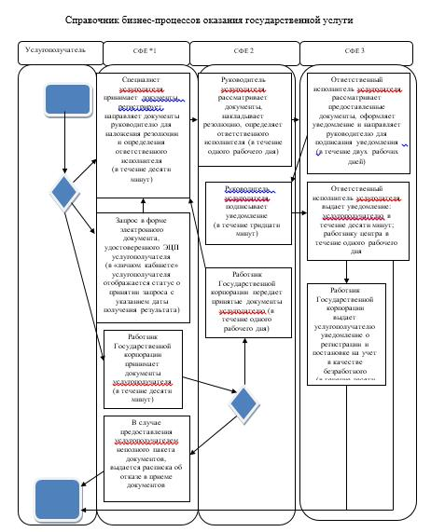

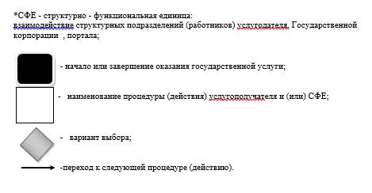

|  |  |
| --- | --- |
|  | Приложение 2 к регламенту государственной услуги "Регистрация и постановка на учет безработных граждан" |

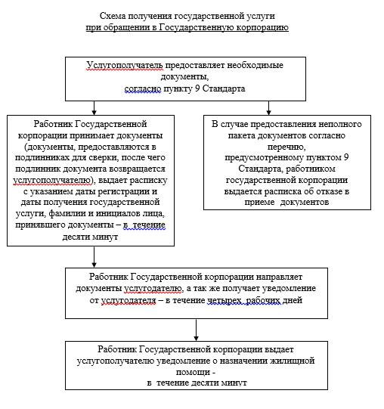

|  |  |
| --- | --- |
|  | Приложение 6 к постановлению акимата Алматинской области от 14 апреля 2016 года № 189 Утвержден постановлением акимата Алматинской области от "3" август 2015 года № 338 |

**Регламент государственной услуги "Выдача справок безработным гражданам"**

**1. Общие положения**

      1. Государственная услуга "Выдача справок безработным гражданам" (далее – государственная услуга) оказывается оказывается местными исполнительными органами районов и городов областного значения (далее – услугодатель).  
      Государственная услуга оказывается на основании стандарта государственной услуги "Выдача справок безработным гражданам", утвержденного приказом Министра здравоохранения и социального развития Республики Казахстан от 28 апреля 2015 года № 279 (далее – Стандарт).  
      2. Форма оказания государственной услуги: электронная (полностью автоматизированная) и (или) бумажная.  
      3. Результат оказания государственной услуги – справка о регистрации в качестве безработного (далее – справка).

**2. Описание порядка действий структурных подразделений (работников) услугодателя в процессе оказания государственной услуги**

      4. Основанием для начала процедуры (действия) по оказанию государственной услуги является обращение услугополучателя с пакетом документов, согласно пункту 9 Стандарта.  
      5. Содержание каждой процедуры (действия), входящей в состав процесса оказания государственной услуги, длительность его выполнения:   
      1) прием и регистрация документов, оформление справки и направление на подписание руководителю услугодателя. Результат – направление справки на подписание;  
      2) подписание справки. Результат – справка о регистрации в качестве безработного;  
      3) выдача справки. Результат – выдача справки о регистрации в качестве безработного.  
      Длительность – не более 10 (десяти) минут.

**3. Описание порядка взаимодействия структурных подразделений (работников) услугодателя в процессе оказания государственной услуги**

      6. Перечень структурных подразделений (работников) услугодателя, которые участвуют в процессе оказания государственной услуги:   
      1) специалист услугодателя;  
      2) руководитель услугодателя.   
      7. Описание последовательности процедур (действий) между структурными подразделениями (работниками) с указанием длительности каждой процедуры (действия) приведены в приложении 1 настоящего регламента "Справочнике бизнес-процессов оказания государственной услуги".

**4. Описание порядка взаимодействия с некоммерческим акционерным обществом Государственная корпорация "Правительство для граждан" и (или) иными услугодателями, а также порядка использования информационных систем в процессе оказания государственной услуги**

      8. Для получения государственной услуги услугополучатель предоставляет в некоммерческое акционерное общество Государственная корпорация "Правительство для граждан" (далее – Государственная корпорация) необходимые документы, указанные в пункте 9 Стандарта.  
      9. Описание процесса получения результата оказания государственной услуги через Государственную корпорацию, его длительность приведены в приложении 2 настоящего регламента.   
      10. Описание порядка обращения и последовательности процедур (действий) услугодателя и услугополучателя при оказании государственных услуг через веб-портал, "электронного правительства" (далее – портал):  
      1) услугополучатель регистрируется на портале "электронного правительства" и направляет электронное заявление удостоверенное электронной цифровой подписью (далее – ЭЦП) услугополучателя и документы согласно пункту 9 Стандарта;  
      2) исполнитель принимает электронное заявление и документы, направляет в "личный кабинет" услугополучателя уведомление – отчет о принятии запроса;   
      3) после принятия электронного заявления и документов, действия структурных подразделений услугодателя в процессе оказания государственной услуги осуществляются в соответствии с пунктом 5 настоящего регламента;  
      4) исполнитель регистрирует и отправляет результат оказания государственной услуги в "личный кабинет" услугополучателя (не более пяти минут).

|  |  |
| --- | --- |
|  | Приложение 1 к регламенту государственной услуги "**Выдача справок безработным гражданам**" |

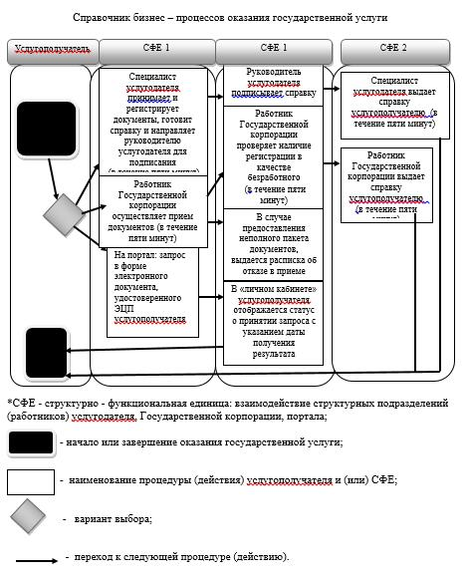

|  |  |
| --- | --- |
|  | Приложение 2 к регламенту государственной услуги "Выдача справок безработным гражданам" |

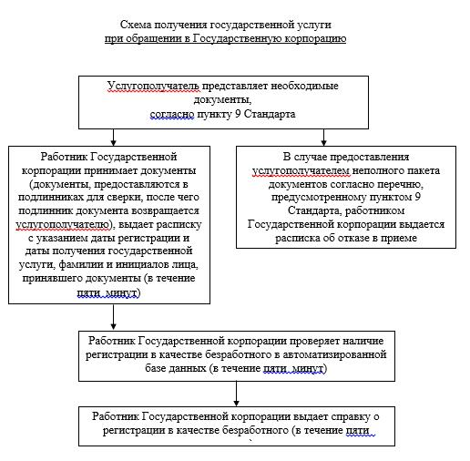

|  |  |
| --- | --- |
|  | Приложение 7 к постановлению акимата Алматинской области от 14 апреля 2016 года № 189 Утвержден постановлением акимата Алматинской области от "3" август 2015 года № 338 |

**Регламент государственной услуги "Назначение жилищной помощи"**

**1. Общие положения**

      1. Государственная услуга "Назначение жилищной помощи" (далее – государственная услуга) оказывается отделами занятости и социальных программ районов, городов областного значения (далее – услугодатель).  
      Государственная услуга оказывается на основании стандарта государственной услуги "Назначение жилищной помощи" утвержденного приказом Министра национальной экономики Республики Казахстан от 9 апреля 2015 года № 319 (далее – Стандарт).  
      2. Форма оказания государственной услуги: электронная(частично автоматизированная) и (или) бумажная.  
      3. Результат оказания государственной услуги – уведомление о назначении жилищной помощи (далее – уведомление).

**2. Описание порядка действий структурных подразделений (работников) услугодателя в процессе оказания государственной услуги**

      4. Основанием для начала процедуры (действия) по оказанию государственной услуги является обращение услугополучателя (либо его представителя по доверенности) с пакетом документов, согласно пункту 9 Стандарта.  
      5. Содержание каждой процедуры (действия), входящей в состав процесса оказания государственной услуги, длительность его выполнения:   
      1) прием и регистрация документов, направление документов руководителю услугодателя для наложения резолюции и определения ответственного исполнителя. Результат – прием и регистрация документов. Длительность – не более 15 (пятнадцать) минут;   
      2) рассмотрение документов и определение ответственного исполнителя. Результат – определение ответственного исполнителя. Длительность – не более 20 (двадцать) минут;   
      3) рассмотрение предоставленных документов, оформление решения и уведомления, передача руководителю услугодателя для подписания. Результат – подписание решения и уведомления. Длительность – не более 7 (семи) календарных дней;   
      4) выдача результата государственной услуги. Результат – выдача уведомления. Длительность – не более 15 (пятнадцати) минут.

**3. Описание порядка взаимодействия структурных подразделений (работников) услугодателя в процессе оказания государственной услуги**

      6. Перечень структурных подразделений (работников) услугодателя, которые участвуют в процессе оказания государственной услуги:   
      1) руководитель услугодателя;   
      2) ответственный исполнитель услугодателя.        
      7. Описание последовательности процедур (действий) между структурными подразделениями (работниками) с указанием длительности каждой процедуры (действия) приведены в приложении 1 настоящего регламента "Справочнике бизнес-процессов оказания государственной услуги".

**4. Описание порядка взаимодействия с государственнной корпораций и (или) иными услугодателями, а также порядка использования информационных систем в процессе оказания государственной услуги**

      8. Для получения государственной услуги услугополучатель предоставляет в государственную корпорацию необходимые документы, указанные в пункте 9 Стандарта.  
      9. Описание процесса получения результата оказания государственной услуги через в государственную корпорацию , его длительность приведены в приложении 2 настоящего регламента.   
      10. Описание порядка обращения и последовательности процедур (действий) услугодателя и услугополучателя при оказании государственных услуг через веб-портал, "электронного правительства" (далее – портал):  
      1) услугополучатель регистрируется на портале "электронного правительства" и направляет электронное заявление удостоверенное электронной цифровой подписью (далее – ЭЦП) услугополучателя и документы согласно пункту 9 Стандарта;  
      2) ответственный исполнитель принимает электронное заявление и документы, направляет в "личный кабинет" услугополучателя уведомление с указанием даты и времени получения результата государственной услуги.  
      отчет о принятии запроса (не более пятнадцати минут);   
      3) после принятия электронного заявления и документов, действия структурных подразделений (работников) услугодателя в процессе оказания государственной услуги осуществляются в соответствии с пунктом 5 настоящего регламента;  
      4) ответственный исполнитель регистрирует и направляет результат оказания государственной услуги в "личный кабинет" услугополучателя (не более десяти минут).

|  |  |
| --- | --- |
|  | Приложение 1 к регламенту государственной услуги "Назначение жилищной помощи" |

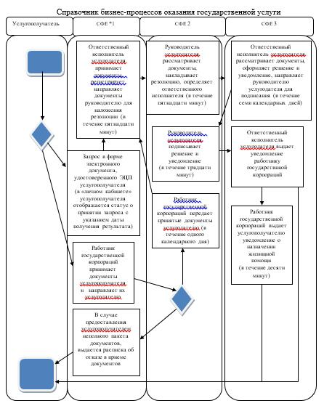

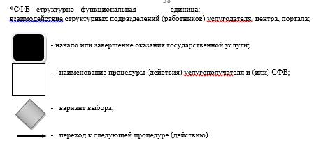

|  |  |
| --- | --- |
|  | Приложение 2 к регламенту государственной услуги "Назначение жилищной помощи" |

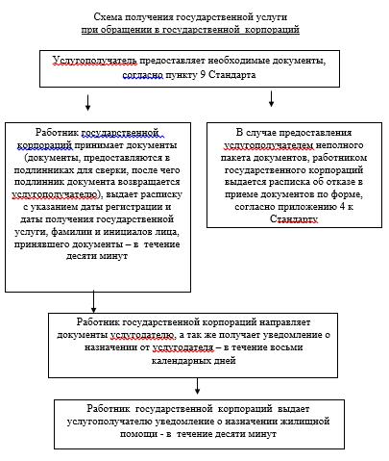

|  |  |
| --- | --- |
|  | Приложение 8 к постановлению акимата Алматинской области от 14 апреля 2016 года № 189 Утвержден постановлением акимата Алматинской области от "3" август 2015 года № 338 |

**Регламент государственной услуги "Назначение государственного пособия на детей до восемнадцати лет"**

**1. Общие положения**

      Государственная услуга "Назначение государственного пособия на детей до восемнадцати лет" (далее – государственная услуга) оказывается отделами занятости и социальных программ районов, городов областного значения (далее – услугодатель).  
      2. Государственная услуга оказывается на основании стандарта государственной услуги "Назначение государственного пособия на детей до восемнадцати лет", утвержденного приказом Министра здравоохранения и социального развития Республики Казахстан от 28 апреля 2015 года № 279 (далее – Стандарт), а также на основании "**Правил назначения и выплаты государственных пособий семьям, имеющим детей", приказа Министра здравоохранения и социального развития** Республики Казахстан от 5 мая 2015 года № 319 (далее – Правила).  
      3. Форма оказываемой государственной услуги: бумажная.  
      4. Результат оказания государственной услуги: уведомление о назначении или об отказе в назначении государственного пособия на детей до восемнадцати лет.   
      Форма предоставление результата оказания государственной услуги: бумажная.

**2. Описание порядка действий структурных подразделений (работников) услугодателя в процессе оказания государственной услуги**

      5. Основанием для начала процедуры (действия) по оказанию государственной услуги является обращение услугополучателя (либо его представителя по доверенности) с пакетом документов, согласно пункту 9 Стандарта.  
      6. Содержание каждой процедуры (действия), входящей в состав процесса оказания государственной услуги, длительность его выполнения и результат процедуры (действия) по оказанию государственной услуги, который служит основанием для начала выполнения следующей процедуры (действия) приведены в приложении 1 настоящего регламента.

**3. Описание порядка взаимодействия структурных подразделений (работников) услугодателя в процессе оказания государственной услуги**

      7. Перечень структурных подразделений услугодателя, участвующих в процессе оказания государственной услуги:  
      руководитель услугодателя;  
      специалист;  
      аким поселка, села, сельского округа (далее – аким сельского округа);  
      участковая комиссия.  
      8. Описание последовательности процедур (действий) между структурными подразделениями (работниками) с указанием длительности каждой процедуры (действия) приведено в приложении 2 настоящего регламента "Справочнике бизнес-процессов оказания государственной услуги".

**4. Описание порядка взаимодействия с государственной корпарации населения и (или) иными услугодателями, а также порядка использования информационных систем в процессе оказания государственной услуги**

      9. Для получения государственной услуги услугополучатель (либо его представитель по доверенности) представляет в государственной корпарации населения (далее – государственной корпарации) необходимые документы, указанные в пункте 9 Стандарта.  
      10. Описание процесса получения результата оказания государственной услуги через государственной корпарации, его длительность приведены в приложении 3 настоящего регламента.

|  |  |
| --- | --- |
|  | Приложение 1 к регламенту государственной услуги **"**Назначение государственного пособия на детей до восемнадцати лет**"** |

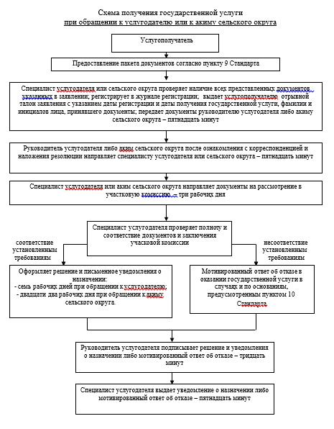

|  |  |
| --- | --- |
|  | Приложение 2 к регламенту **государственной услуги** "Назначение государственного пособия на детей до восемнадцати лет" |

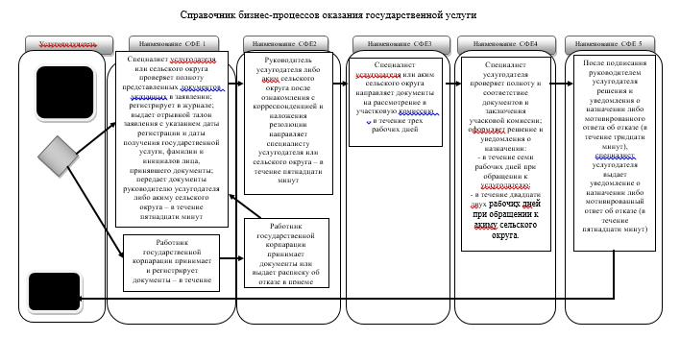

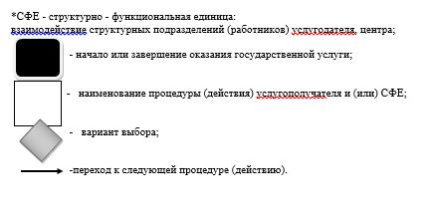

|  |  |
| --- | --- |
|  | Приложение 3 к регламенту государственной услуги "Назначение государственного пособия на детей до восемнадцати лет" |

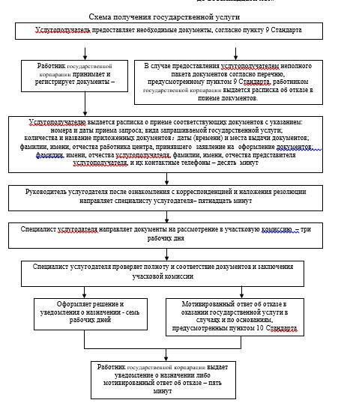

|  |  |
| --- | --- |
|  | Приложение 9 к постановлению акимата Алматинской области от 14 апреля 2016 года № 189 Утвержден постановлением акимата Алматинской области от "3" август 2015 года № 338 |

**Регламент государственной услуги "Возмещение затрат на обучение на дому детей инвалидов"**

**1. Общие положения**

      Государственная услуга "Назначение материального обеспечения детям-инвалидам, обучающимся на дому" (далее – государственная услуга) оказывается отделами занятости и социальных программ районов, городов областного значения (далее – услугодатель).   
      Государственная услуга оказывается на основании стандарта государственной услуги "Возмещение затрат на обучение на дому детей инвалидов", утвержденного приказами Министра здравоохранения и социального развития Республики Казахстан от 28 апреля 2015 года № 279 (далее – Стандарт)   
      2. Форма оказания государственной услуги – электронная (полностью автоматизированная) и (или) бумажная.  
      3. Результатом оказания государственной услуги – уведомление о назначении пособия.  
      Форма предоставления результата оказания государственной услуги: электронная и (или) бумажная.

**2. Описание порядка действий структурных подразделений (работников) услугодателя в процессе оказания государственной услуги**

      4. Основанием для начала процедуры (действия) по оказанию государственной услуги является обращение услугополучателя с пакетом документов, согласно пункту 9 Стандарта.  
      5. Содержание каждой процедуры (действия), входящей в состав процесса оказания государственной услуги, длительность его выполнения:   
      1) прием и регистрация документов, выдача отрывного талона заявления с указанием даты регистрации и даты получения государственной услуги, фамилии и инициалов лица, принявшего документы и направление документов руководителю услугодателя для наложения резолюции.   
      Результат – направление документов руководителю услугодателя. Не более 30 (тридцати) минут;   
      2) рассмотрение предоставленных документов и определение ответственного исполнителя.   
      Результат – определение ответственного исполнителя услугодателя. Не более 1 (одного) рабочего дня;   
      3) рассмотрение документов на соответствие предъявляемым требованиям, оформление решения и уведомления о назначении материального обеспечения детям-инвалидам, обучающимся на дому.   
      Результат – оформление решения и уведомления. Не более 7 (семи) рабочих дней;   
      4) рассмотрение документов, подписание решения и уведомления.   
      Результат – подписание решения и уведомления. Не более 1 (одного) рабочего дня;   
      5) выдача уведомления услугополучателю. Результат – выдача уведомления. Не более 15 (пятнадцати) минут.

**3.Описание порядка взаимодействия структурных подразделений (работников) услугодателя в процессе оказания государственной услуги**

      6. Перечень структурных подразделений услугодателя, участвующих в процессе оказания государственной услуги:  
      1) руководитель услугодателя;  
      2) ответственный исполнитель услугодателя;  
      3) специалист.  
      7. Описание последовательности процедур (действий) между структурными подразделениями (работниками) с указанием длительности каждой процедуры (действия) приведено в приложении 1 настоящего регламента "Справочнике бизнес-процессов оказания государственной услуги".

**4. Описание порядка взаимодействия с государственной корпорации и (или) иными услугодателями, а также порядка использования информационных систем в процессе оказания государственной услуги**

      8. Для получения государственной услуги услугополучатель предоставляет в государственной корпорации (далее – Государственная корпорация) необходимые документы, указанные в пункте 9 Стандарта.  
      9. Описание процесса получения результата оказания государственной услуги через Государственной корпорации, его длительность приведены в приложении 2 настоящего регламента.   
      10. Описание порядка обращения и последовательности процедур (действий) услугодателя и услугополучателя при оказании государственных услуг через веб-портал, "электронного правительства" (далее – портал):  
      1) услугополучатель регистрируется на портале "электронного правительства" и направляет электронное заявление удостоверенное электронной цифровой подписью (далее – ЭЦП) услугополучателя и документы согласно пункту 9 Стандарта;  
      2) ответственный исполнитель принимает электронное заявление и документы, направляет в "личный кабинет" услугополучателя уведомление – отчет о принятии запроса (не более пятнадцати минут);   
      3) после принятия электронного заявления и документов, действия структурных подразделений (работников) услугодателя в процессе оказания государственной услуги осуществляются в соответствии с пунктом 5 настоящего регламента;  
      4) ответственный исполнитель регистрирует и направляет результат оказания государственной услуги в "личный кабинет" услугополучателя (не более десяти минут).

|  |  |
| --- | --- |
|  | Приложение 1 к регламенту государственной услуги "Возмещение затрат на обучение на дому детей инвалидов" |

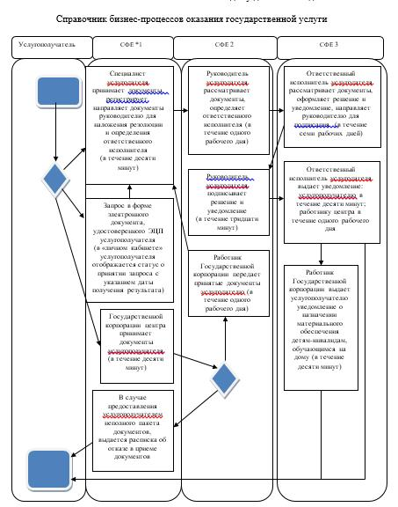

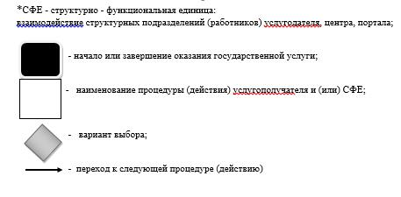

|  |  |
| --- | --- |
|  | Приложение 2 к регламенту государственной услуги "Возмещение затрат на обучение на дому детей инвалидов" |

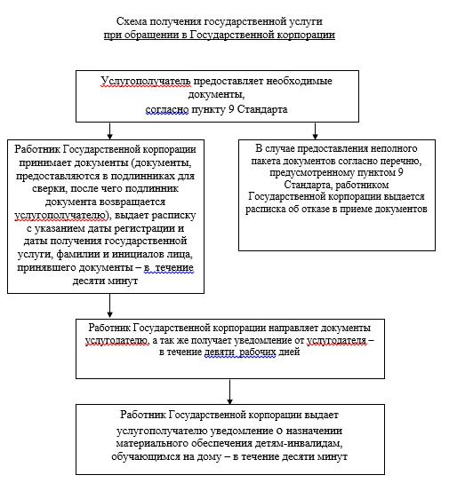

|  |  |
| --- | --- |
|  | Приложение 10 постановлению акимата Алматинской области от 14 апреля 2016 года № 189 Утвержден постановлением акимата Алматинской области от "3" август 2015 года № 338 |

**Регламент государственной услуги "Присвоение статуса оралмана"**

**1. Общие положения**

      1. Государственная услуга "Присвоение статуса оралмана" (далее – государственная услуга).  
      2. Стандарт государственной услуги разработан Министерством здравоохранения и социального развития Республики Казахстан (далее - Министрство).  
      3. Государственная услуга оказывается местными исполнительными органами (далее – услугодатель).  
      Прием заявления и выдача результата оказания государственной услуги осуществляются через:  
      1) некоммерческое акционерное общество "Государственная корпорация "Правительство для граждан" (далее – Государственная корпорация);  
      2) услугодателя.

**2. Порядок оказания государственной услуги**

      4. Срок оказания государственной услуги:  
      1) при обращении в Государственную корпорацию либо услугодателю – с момента регистрации полного пакета документов услугодателем – 5 (пять) рабочих дней;  
      при обращении в районные (городские) отделения Государственной корпорации для обеспечения доставки пакета документов курьером и результата оказания государственной услуги – 5 (пять) рабочих дней;  
      2) максимально допустимое время ожидания для сдачи пакета документов: у услугодателя – 30 минут, в Государственной корпорации – 15 минут;  
      5. Форма оказания государственной услуги – бумажная.  
      6. Результат оказания государственной услуги: выдача удостоверения оралмана.  
      Форма предоставления результата оказания государственной услуги: бумажная.  
      7. Государственная услуга оказывается бесплатно физическим лицам (далее – услугополучатель).  
      8. График работы:  
      1) услугодателя – размещен на интернет-ресурсе www.mzsr.gov.kz, раздел "Государственные услуги".  
      Прием заявления и выдача результата оказания государственной услуги: с 9.00 часов до 17.30 часов с перерывом на обед с 13.00 часов до 14.30 часов.  
      Государственная услуга оказывается в порядке очереди, без предварительной записи и ускоренного обслуживания.  
      2) Государственной корпорации – с понедельника по субботу включительно, в соответствии с графиком работы с 9.00 часов до 20.00 часов без перерыва на обед, кроме воскресенья и праздничных дней, согласно Трудовому кодексу Республики Казахстан.  
      Государственная услуга оказывается в порядке "электронной очереди", по месту регистрации услугополучателя, без ускоренного обслуживания, возможно "бронирование" электронной очереди посредством портала.  
      9. Услугополучатель при обращении для оказания государственной услуги услугодателю или Государственной корпорации предоставляет заявление о присвоении статуса оралмана по форме согласно приложению 1 к настоящему стандарту государственной услуги и следующие документы:  
      1) автобиография (в произвольной форме);  
      2) по две фотографии размером 3х4 сантиметра на главу семьи, а также на каждого члена семьи;  
      3) копии документов, удостоверяющих личность услугополучателя и членов его семьи, переселившихся с ним (заграничного паспорта, свидетельства о рождении несовершеннолетних детей и так далее с подтверждением принадлежности к казахской национальности) с переводом ноториально заверенные;  
      4) копии справок о присвоении индивидуального идентификационного номера либо иные документы подтверждающие наличие индивидуального идентификационного номера на главу семьи, а также на каждого члена семьи (при наличии).  
      В случае отсутствия в документе, удостоверяющий личность услугополучателя информации о принадлежности к казахской национальности предоставляются им копии других документов, подтверждающие отнесение услугополучателя и членов его семьи, переселившихся с ним к числу этнических казахов, постоянно проживавших на момент приобретения суверенитета Республикой Казахстан за ее пределами (аттестат, диплом, свидетельство об образовании, трудовая книжка и так далее), а также их детей казахской национальности, родившихся и постоянно проживавших после приобретения суверенитета Республикой Казахстан за ее пределами, прибывших в Республику Казахстан с целью постоянного проживания на исторической родине.  
      Документы предоставляются в подлинниках и копиях для сверки, после чего подлинники документов (за исключением автобиографии и фотографии) возвращаются услугополучателю.  
      При подаче услугополучателем всех необходимых документов услугополучателю выдается:  
      у услугодателя – уведомление о регистрации заявления с указанием даты регистрации, фамилии и инициалов лица, принявшего документы.  
      В Государственной корпорации – расписка о приеме соответствующих документов.  
      10. В случае предоставления услугополучателем неполного пакета документов согласно перечню, предусмотренному пунктом 9 настоящего стандарта государственной услуги, работником Государственной корпорации выдается расписка об отказе в приеме документов по форме согласно приложению 2 к настоящему стандарту государственной услуги.

|  |  |
| --- | --- |
|  | Приложение к регламенту государственной услуги "Присвоение статуса оралмана" |

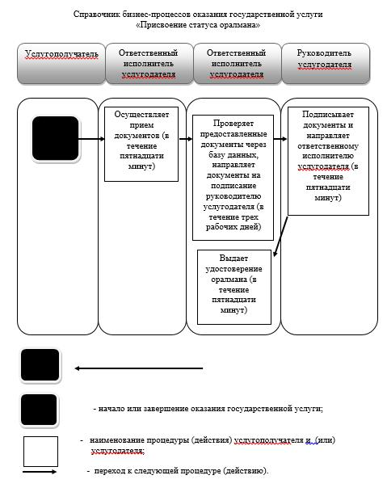

© 2012. РГП на ПХВ «Институт законодательства и правовой информации Республики Казахстан» Министерства юстиции Республики Казахстан